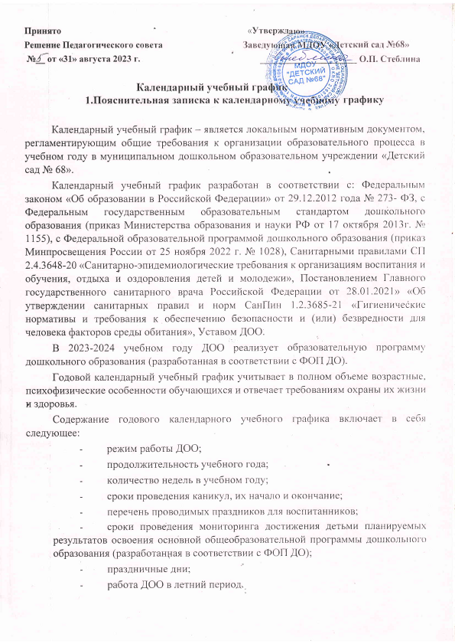
Годовой календарный учебный график обсуждается и принимается Педагогическим советом и утверждается приказом ДОО до начала учебного года.
Все изменения, вносимые ДОО в годовой календарный учебный график, утверждаются приказом заведующего и доводятся до всех участников образовательного процесса. МДОУ «Детский сад № 68» в установленном законодательством Российской Федерации порядке несет ответственность за реализацию в полном объеме образовательных программ в соответствии с годовым календарным учебным графиком.

Годовой календарный учебный график на 2023 – 2024 учебный год

Режим работы | 5 дней в неделю (понедельник- пятница)  12 часов (с 07.00- 19.00)
Выходные | Суббота, воскресенье.
Праздничные дни, установленные законодательством Российской Федерации
6 ноября 2023 года
1-8 января 2024 года
23 февраля 2024 года
8 марта 2024 года
1-3 мая 2024 года
9 мая 2024 года
12 июня 2024 года
Продолжительность учебного года | С 01.09.2023 г. по 31.05.2024 г.
Продолжительность образовательного процесса | 38 недель
В том числе продолжительность  I полугодие  II полугодие | 17 недель  21 неделя
Продолжительность учебной недели | 5 дней
График каникул | С 1 по 8 января 2024 года
Работа бесплатного консультативного центра для семей, воспитывающих детей дошкольного возраста на дому | Вторая среда месяца
День открытых дверей | Вторая среда месяца 1 раз в квартал
Праздники для воспитанников:  - День знаний «Учимся игра»  - «Золотая волшебница Осень»  - «Мама- главное слово на свете»  - «Волшебник Дед мороз»  - «Зимние святки»  - «День защитника Отечества»  - Праздники для мам  - Фольклорный праздник «Масленица»  - «С весенним праздником!»  - «Веселится народ- праздник Пасхи у ворот!»  - «Не забудем их подвиг великий!»  - «До свиданья, наш любимый детский сад!»  - «На круглой планете есть место всем на свете» | 1 сентября 2023года
 | С 17 октября по 20 октября 2023 года
 | 27 ноября 2023 года
 | С 26 декабря по 28 декабря 2023 года
 | 12 января 2024 года
 | 22 февраля 2024 года
 | С 4 марта 2024 года по 6 марта 2024 года
 | 15 марта 2024 года
 | С 24 апреля по 26 апреля 2024 года
 | 5 мая 2024 года
 | 8 мая 2024 года
 | 24 мая 2024 года
 | 3 июня 2024 года
День здоровья | 1 раз в квартал
Мониторинг качества освоения программного материала воспитанниками | С 04.09.2023 по 15.09.2023 года
Итоговый мониторинг качества освоения программного материала воспитанниками | С 13.05.2024 по 24.05.2024 года
Выпускной детей в школу | 24 мая 2024 года
Летний оздоровительный период | С 1 июня по 31 августа 2024 года проводится воспитательно- образовательная работа эстетически- оздоровительного цикла

3. Праздничные (выходные) дни в соответствии с производственным календарем на 2023 – 2024 учебный год:
4– 6 ноября - День народного единства;
30.12.2023 г. – 07.01.2024 г. – Новогодние каникулы;
23 февраля – День защитника Отечества;
8 марта – Международный женский день;
29 апреля - 3 мая – День труда;
6 -9 мая – День Победы;
10 - 12 - июня – День России.

4. Перечень проводимых праздников для обучающихся

№  п/п | Наименование | Сроки
1. | День окончания II мировой войны, день солидарности в борьбе с терроризмом | Сентябрь
2. | День Знаний | Сентябрь
3. | Праздник осени | Октябрь
4. | Международный день пожилых людей. День музыки. | Октябрь
5. | День отца | Октябрь
6. | День народного единства | Ноябрь
7. | День матери. | Ноябрь
8. | День государственного герба в России. | Ноябрь
9. | Новогодний карнавал (по возрастным группам) | Декабрь
10. | День добровольца (волонтера) | Декабрь
11. | Международный день художника | Декабрь
12. | День конституций | Декабрь
13. | Рождественские калядки (старший дошкольный возраст) | Январь
14. | Зимний спортивный праздник | Январь
15. | День снятия блокады Ленинграда | Январь
16. | Спортивный праздник, посвященный Дню защитника отечества | Февраль
17. | Неделя Здоровья и Безопасности | Февраль
18. | Международный день родного языка | Февраль
19. | Фольклорный праздник «Широкая масленица» | Март
20. | Мамин день | Март
21. | День воссоединения Крыма с Россией | Март
22. | День смеха | Апрель
23. | День Космонавтики | Апрель
24. | День детских общественных организаций в России | Май
25. | Конкурс стихов, посвященных Дню Победы | Май
26. | Выпускной бал | Май
27. | День защиты детей | Июнь
28. | День России | Июнь
29. | День памяти и скорби | Июнь
30. | Спортивный праздник «Слава, слава докторам» | Июль
31. | День семьи, любви и верности | Июль
33. | Развлечение «Все мы пешеходы» | Август
34. | День государственного флага Российской Федерации | Август

5. Организация образовательного процесса

Содержание |  |  | Возрастные группы
 | I  младшая группа  (2-3 года) | II  младшая группа  (3-4 лет) | Средняя группа  (4-5 лет) | Старшая группа  (5–6 лет) | Старшая логопед. группа  (5–6 лет)
Количество  Возрастных групп | 1 | 1 | 1 | 1 | 1
Общее | 11/10 | 10/15 | 10/20 | 12/25 | 12/25 мин.
количество  занятий/продолж ительность | мин | мин. | мин. | мин.
Объем дневной суммарной  образовательной нагрузки  (занятий) | 20 мин. | 30 мин. | 40 мин. | 75 мин. | 75 мин.
Продолжительн  о сть перерывов между  занятиями, не менее | 10 минут | 10 минут. | 10 минут. | 10 минут. | 10 минут.
Максимально допустимый объём  недельной  образовательно й нагрузки | 1ч.40мин | 2ч.30мин | 3ч.20мин | 6ч.15мин | 6ч.15мин

Мероприятия, проводимые в летний оздоровительный период

Наименование | Периодичность
Проведение праздников, досугов, развлечений | 1 раз в неделю с июня по август
Экскурсии, целевые прогулки | 1 раз в месяц
Выставки творческих работ | 1 раз в две недели

